七年级(上)地理第二单元测试卷
(共120分, 60分钟完卷)
班级__________ 姓名_____________ 学号_______
题号 | 一 | 二 | 三 | 总分
题分 | 30 | 40 | 30 | 100
得分
一. 单项选择题 (每题2分, 共30分)
( ) 1. 同我国隔海相望的邻国共有
A. 3个 B. 4个 C. 5 个 D. 6个
( ) 2. 我国东西时差达
A. 2小时以上 B. 3小时以上 C. 4小时以上 D. 5小时以上
( ) 3. 目前我国的省级行政单位共有
A. 30个 B. 31个 C. 33个 D. 34个
( ) 4. 下列省区简称与行政中心搭配正确的是
A. 吉──沈阳 B. 新──呼和浩特 C. 桂──南宁 D. 秦──兰州
( ) 5. 我国人口最多的少数民族是
A. 土家族 B. 壮族 C. 珞巴族 D. 苗族
( ) 6. 我国人口的突出特点是
A. 人口基数大, 人口增长慢 B. 人口基数大, 人口增长快
C. 农村人口大量流入城市 D. 城市人口大量涌向沿海
( ) 7. 我国少数民族主要分布在
A. 西南、东南 B. 华北、中南 C. 西南、西北和东北 D. 东北、华北
( ) 8. 我国各民族分布的最大特点是
A. 分区聚居 B. 集中聚居 C. 大杂居小聚居 D. 主要在盆地
( ) 9. 中国位置从半球位置看属于
A. 北半球、西半球 B. 南半球、东半球 C. 南半球、西半球 D. 北半球、东半球
( ) 10. 我国领土南北跨越的温度带中
A. 大部分是热带 B. 小部分在温带 C. 大部分是温带 D. 小部分在寒带
( ) 11. 我国的海域自南向北排列正确的是
A. 渤海、黄海、东海、南海 B. 渤海、东海、南海、黄海
C. 黄海、渤海、东海、南海 D. 南海、东海、黄海、渤海
( ) 12. 我国的大陆海岸线长为
A. 22000多千米 B. 22000多千米 C. 18000多千米 D. 1800多千米
( ) 13. 我国的人口总数2000年第五次全国人口普查为
A. 12亿 B. 11.95亿 C. 13亿 D. 12.95亿
( ) 14. 我国的陆地面积居世界
A. 第一位 B. 第二位 C. 第三位 D. 第四位
( ) 15. 我国的少数民族共有
A. 50个 B. 52个 C. 55个 D. 56个
二. 填空题 (每空2分, 共40分)
16. 中国是亚洲__________部, ________________西岸的国家.
17. 我国领土南北纬度相差约_________度, 我国东西经度相差约________度.
18. 我国的人口地理界线从黑龙江省的___________到云南省__________的直线.
19. 我国的最东端在_____________江和______________江主航道中心线的相交处(135ºE多).
20. 国际竞争实质是_________________的竞争.
21. 我国四个直辖市中, 有两个直接相邻, 它们是______________和____________.
22. 我们把一个国家或地区_____________面积上的____________数叫做人口密度.
23. 我国的行政区域, 基本分为省(自治区、直辖市、特别行政区) 、___________________________________、_________________________________三级.
24. 我国面积最大的省级行政区是______________________________.
25. 我国的两个特别行政区分别是__________特别行政区、__________特别行政区.
26. 接壤的外国数量最多的省级行政区是___________________________.
27. _________________是建设有中国特色社会主义经济的根本战略.
三. 综合题 (共30分)
28. 读图回答. (18)
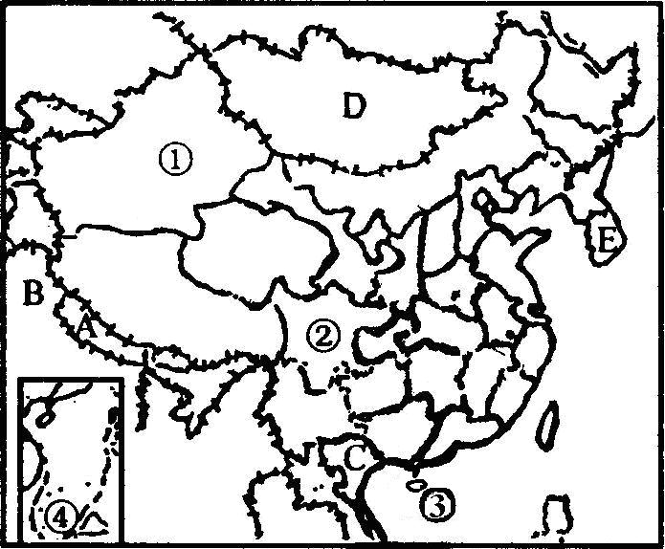
(1)写出图中字母代表的陆上邻国和隔海相望的国家名称:
A___________ B ____________ C___________ D__________ E__________
(2)图中数字代表的省(区)名称:
①__________________________ ②_____________________
(3)图中数字代表的岛屿名称: ③_______________________
(4)图中数字代表我国最南端的名称: ④_______________________
29. 填表题. (8分)
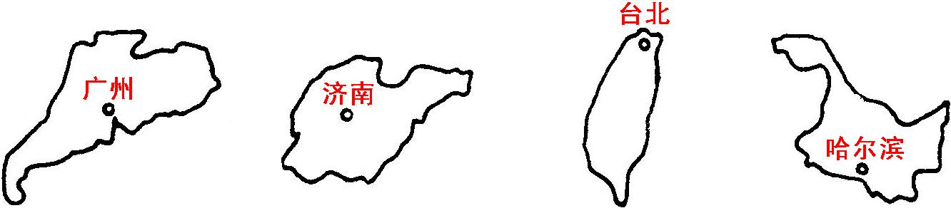
图 号 | A | B | C | D
省的名称
省的简称
30. 简述我国人口分布的特点. (4分)
答:

附加题 (共30分)
一. 单项选择题 (2分×5=10分)
( ) 1. “乐山大佛” 闻名遐迩, 它位于
A. 安徽省 B. 四川省 C. 浙江省 D. 江西省
( ) 2. 下列省级行政区中, 濒临南海的是
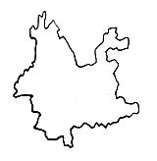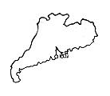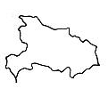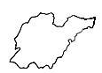
A B C D
( ) 3. 我国的领海是从海岸基线往海洋划分
A. 3海里 B. 5海里 C. 12海里 D. 30海里
( ) 4. 那达慕大会上能见到的体育项目是
A. 龙舟竞赛 B. 滑冰 C. 泼水 D. 射箭
( ) 5. 被誉为 “东方明珠” 的省级行政区是
A. 上海市 B. 台湾省 C. 海南省 D. 香港特别行政区
二. 综合题 (每空0.5分, 共10分)
读图回答下列问题.
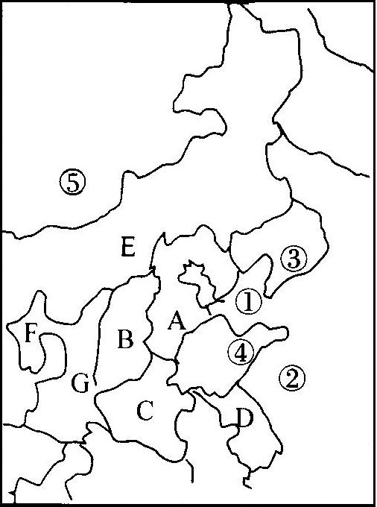
(1)海域: ①______________
②______________
(2)半岛: ③______________
④______________
(3)邻国: ⑤______________
(4)省级行政区名称: A______________ B______________ C______________ D______________ E______________ F______________ G______________
(5)图中属于我国内海的是_______(填代号), 我国最大的盐场是________________, 位于图中____________海内.
(6)秦陵兵马俑位于_______(代号)省, 回族聚居的是_______(代号), 被称作 “东北三省” 的是________________、________________、_________________.
三. 填出各省区的名称: (每空2分, 共10分)
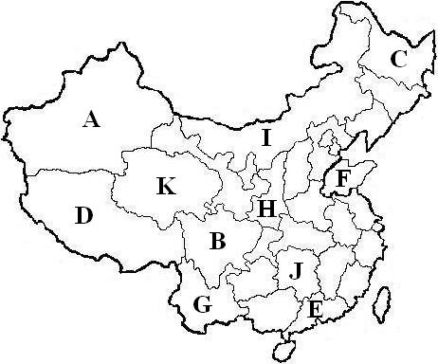
A__________ B___________ C_____________ D_____________ E____________
F__________ G___________ H_____________ I_____________ J____________

参考答案
一．单项选择题
1-5 DCDCB 6-10 BCCDC 11-15 DCDCC
二．填空题
16．东 太平洋
17．50 62
18．黑河 腾冲
19．黑龙 乌苏里
20．综合国力
21．北京市 天津市
22．单位 人口
23．县（自治县、市） 乡（镇、民族乡）
24．新疆维吾尔自治区
25．香港 澳门
26．新疆维吾尔自治区
27．科教兴国
三．综合题
28．（1）A尼泊尔 B印度 C越南 D蒙古 E韩国
（2）①新疆维吾尔自治区 ②四川省
（3）③海南岛
（4）④曾母暗沙
29．
图 号 | A | B | C | D
省的名称 | 广东省 | 山东省 | 台湾省 | 黑龙江省
省的简称 | 粤 | 鲁 | 台 | 黑
30．我国人口分布不均匀，东多西少。东部人口密度大，尤其是沿海地区，大部分地区每平方千米在100人以上；西部人口密度小，绝大多数地区每平方千米在50人以下。

附加题
一．BBCDA
二．综合题
（1）渤海 黄海
（2）辽东半岛 山东半岛
（3）蒙古
（4）A河北省 B山西省 C河南省 D江苏省 E内蒙古自治区 F宁夏回族自治区 G陕西省
（5）① 长芦盐场 渤
（6）G F 黑龙江省 吉林省 辽宁省
三．
A新疆维吾尔自治区 B四川省 C黑龙江省 D西藏自治区 E广东省

